מעבדה מס' 2
הפעלת נורתLED על ידי חיישן אור LDR

מטרת הניסוי:
יישום תהליך בקרה בו מקבלים מידע מחיישן אור ושולטים בהדלקת נורת LED בהתאם

פרק א'. שאלות עיוניות.
- הסבר עקרון פעולה של נורת LED ובמה היא שונה מנורה רגילה?
________________________________________________________________________________________________________________________________________________________________________________________________________________________________________________________________________________________________________________________________________________

- באיור הבא חבר את הנורה ואת הנגד בטור למקור מתח של 9V.
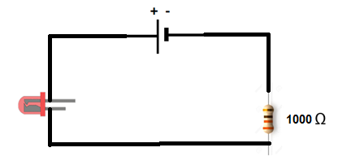
- הסבר מדוע משתמשים בנגד במעגל זה?
________________________________________________________________________________________________________________________________________________________________________
החלף את הנגד בנגד של 680Ω. מה השתנה?
החלף את הנגד בנגד של 470Ω. מה השתנה?

- הסבר בקצרה את עקרון הפעולה של חיישן אור LDR?
________________________________________________________________________________________________________________________________________________________________________________________________________________________________
- שרטט/י גרף של תלות התנגדות של LDR בעצמת האור.
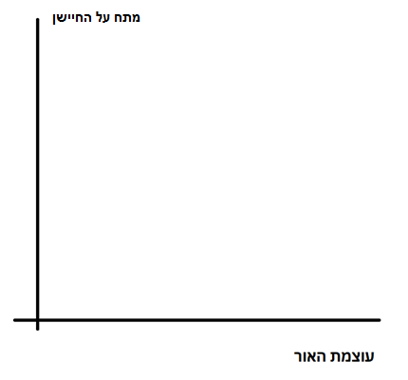

- באיור הבא חבר את חיישן האור ואת הנגד בטור למקור מתח (ספק כח) של 5V
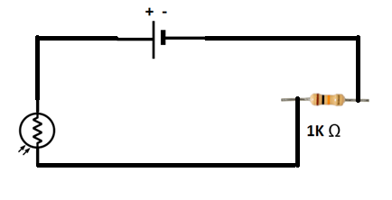

- בדוק את המתח על החיישן בתאורת החדר
________________________________________________________
האר את החיישן בפנס . מה המתח עכשיו?
________________________________________________________כסה את החיישן בנייר כך שיהיה מוצל. מה המתח עכשיו?___________________________________________________________________________________________________________
8. מה מסקנותיך מניסוי זה?

פרק ב'. פעולות מעשיות.
חבר את המעגל לפי האיור הבא:
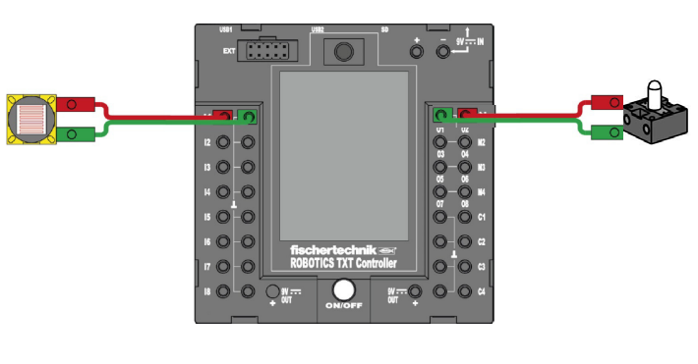
רשום את התכונה הבאה והורד לבקר.
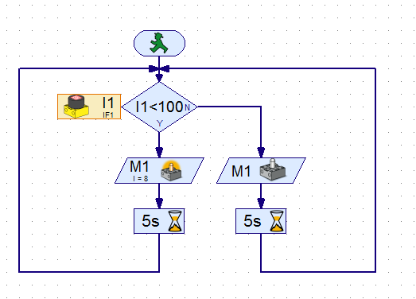
תחליף את הערך "100" בערך המתאים לתאורת חדר. הורד מחדש לבקר.
תאיר על החיישן בפנס. מה מצב הLED ?
תחשיך את החיישן . מה מצב ה LED ?
מה מסקנותיך?
אחרי שבדקת את כל הסעיפים קרא לבוחנ/ת לבדיקה.

